Головне управління освіти і науки Дніпропетровської облдержадміністрації
Дніпропетровський обласний інститут післядипломної педагогічної освіти
Навчально-методична лабораторія суспільних дисциплін

ЗАВДАННЯ ІІ етапу Всеукраїнської олімпіади з ІСТОРІЇ
2012-2013 навчальний рік
11 КЛАС
Термін виконання завдань – 120 хвилин
Загальна кількість балів – 103

І рівень Всього балів за І рівень – 22.
Виконайте завдання та правильні відповіді обведіть кружечком або занесіть до табличок. Кожна правильна відповідь у завданнях 1-6 оцінюється 1 балом.

- Встановіть послідовність подій.
 | А | Б | В | Г
1
2
3
4
А) Брестський мир між УНР та державами Четверного союзу.
Б) Ризький мир.
В) Утворення Директорії.
Г) Проголошення ЗУНР.
Максимальна кількість балів – 4

- Встановіть відповідність між стислими характеристиками та іменами історичних діячів.

- Вийшов із УРСДРП і став головою Директорії УНР. | А) Володимир Винниченко |  | А | Б | В | Г | Д
- Перебував у Берліні, де мав офіційні зустрічі з кайзером Вільгельмом ІІ. | Б) Симон Петлюра | 1
- Обстоював «радянську платформу», виступав за союз із більшовицькою Росією проти Антанти | В) Євген Петрушевич | 2
- Перший голова державного секретаріату, створеного Українською Національною радою ЗУНР. | Г) Павло Скоропадський | 3
 | Д) Кость Левицький | 4
Максимальна кількість балів – 4

- Ідентифікуйте за допомогою термінів, що увійшли до історичного словника, вказані міжнародні ініціативи. Назвіть авторів цих проектів. Знайдіть обставину, яка об'єднує названих вами осіб.

Міжнародна  ініціатива | Термін із словника | Автор проекту | Що їх об'єднує
А) Репараційний план для Німеччини, який передбачав надання їй позик і кредитів для відновлення економіки, розроблений міжнародним комітетом експертів.
Б) Договір про відмову від війни як знаряддя міжнародної політики.
В) Тимчасові посвідчення особи, введені для апатридів і біженців Лігою Націй.
Г) Антивоєнний договір про ненапад і примирення, який встановлював принцип урегулювання суперечок і розбіжностей «лише з допомогою мирних засобів».
Д) Надання допомоги постраждалим від голоду 1921-1923 рр. у СРСР.
Максимальна кількість балів – 11

- Вкажіть пропущену назву плану-операції у твердженні: «Остаточне рішення про війну проти СРСР А. Гітлер прийняв 18 грудня 1940 року, підписавши Директиву № 21. Операція отримала назву «______»: А) «Вайс», Б) «Барбаросса», В) «Цитадель», Г) «Ост».

- Король якої європейської країни без опору здався німецько-фашистським загарбникам, щоб уникнути матеріальних і людських втрат: А) Нідерландів; Б) Данії; В) Болгарії.

- Яку подію вважають першою значною поразкою фашистської Німеччини у Другій світовій війні?
А) Київська оборонна операція. Б) Смоленська битва. В) Оборона Одеси. Г) Битва за Ленінград. Д) Оборона Севастополя. Е) Битва за Москву.

ІІ рівень Всього балів – 51.
Виконайте завдання, правильні відповіді занотуйте або занесіть у таблицю.
Кожна правильна відповідь у завданні 7 оцінюється 2 балами.

- Дайте визначення поняттям: «Велика трійка», антигітлерівська коаліція, колабораціонізм, «Рух Опору», остарбайтери, Голокост, Велика Вітчизняна війна, «східний вал».

- Введіть перелічені топоніми в історичний контекст (невелику розповідь), пояснивши їх як історичні події. Що їх об'єднує? Яка з подій і чому має розглядатися окремо від інших?
А) Бабин Яр - _________________________________________________________________
Б) Биківня - ___________________________________________________________________
В) Вінницька трагедія - _________________________________________________________
Г) Дем'янів Лаз - _______________________________________________________________
Д) Катинь - ___________________________________________________________________
Е) Осташків - _________________________________________________________________
Є) Сандармох - ________________________________________________________________
Ж) Старобільськ - _____________________________________________________________
Максимальна кількість балів – 20

- Перегляньте карту та назвіть 5-ять наступальних операцій зі звільнення України, що проходили по всьому фронту від Полісся до Чорного моря, в яких брали участь всі чотири Українські фронти.

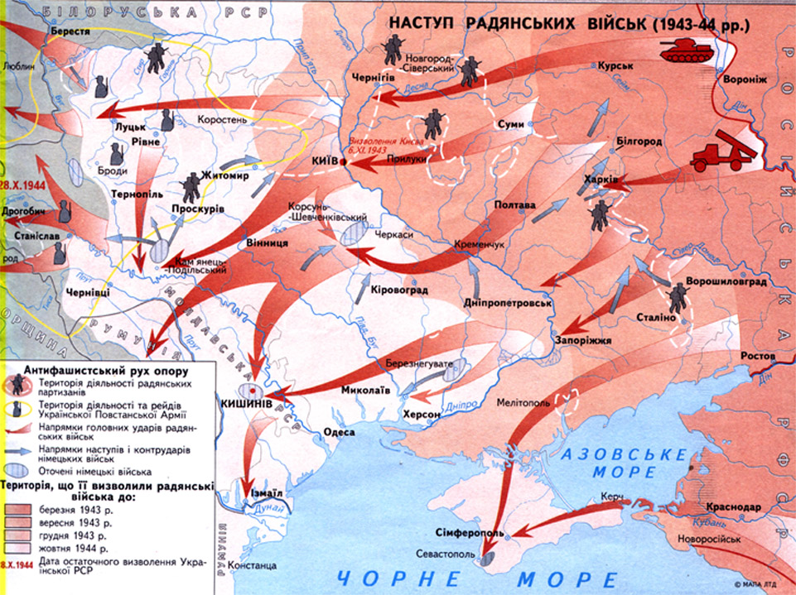

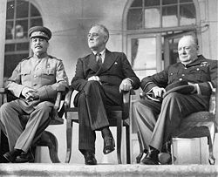
Максимальна кількість балів – 5

- Розгляньте фото і вирішіть, із якої вона конференції союзницьких держав у Другій світовій війні. Визначте, коли вона відбулась і які питання вирішувала. Назвіть ці держави та їх очільників, відповіді розмістіть і в тексті і в таблиці.
А) наприкінці 1943 р. і прийняла рішення про відкриття Другого фронту в Європі, про створення в Німеччині зон окупації трьох держав; делегація _______ обіцяла, що _______ оголосить війну Японії після розгрому Німеччини;
Б) на початку 1944 р. і прийняла рішення про відкриття Другого фронту в Європі, про демілітаризацію і денацифікацію Німеччини, про західні кордони Польщі;
В) наприкінці 1943 р. і прийняла Декларацію про спільні дії у війні проти Німеччини та після воєнне співробітництво трьох держав, рішення про відкриття Другого фронту в Європі, про післявоєнні кордони Польщі; делегація ___________ обіцяла, що _______________ оголосить війну Японії після розгрому Німеччини.

Держави – учасниці конференції та їх очільники
Максимальна кількість балів – 10

ІІІ рівень Всього балів - 30
Виконайте завдання та обгрунтуйте їх.
Правильна відповідь у завданнях 11-12 оцінюється 15 балами.

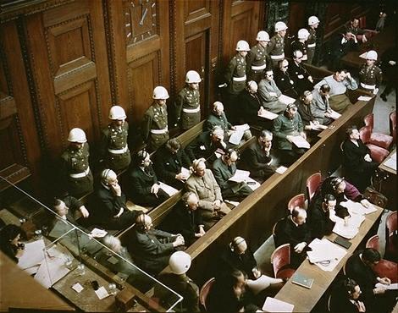
- Визначте, який міжнародний військовий процес зображено на фото. Чи мав він підстави після Другої світової війни кваліфікувати політику окупантів як воєнний злочин та злочин проти людства. Доведіть.

- Визначте основні особливості Руху Опору в Україні. Дайте його оцінку. Чому існує конфлікт між українськими ветеранами Другої світової війни? Які на Вашу думку шляхи його розв'язання?

